**2. BẢN ĐẶC TẢ**

|  |  |  |  |  |  |
| --- | --- | --- | --- | --- | --- |
| **Đơn vị kiến thức, kĩ năng** | **Mức độ kiến thức, kĩ năng**  **cần kiểm tra, đánh giá** | **Số câu hỏi theo mức độ nhận thức** | | | |
|  |  | **NB** | **TH** | **VD** | **VDC** |
| 1.1. Làm quen với Vật lý | **Nhận biết:**  - Nêu được đối tượng nghiên cứu chủ yếu của vật lí.  - Biết được các thành tựu nghiên cứu của vật lí tương ứng với các cuộc cách mạng công nghiệp  - Nêu được các quá trình phát triển của vật lí  - Nêu được phương pháp nghiên cứu vật lí. | **3** |  |  |  |
|
|
| 1.2. Các quy tắc an toàn trong thực hành Vật lí | **Nhận biết:**  - Nêu được các nguy cơ mất an toàn trong sử dụng thiết bị thí nghiệm vật lí.  - Nêu được các quy tắc an toàn trong phòng thực hành. | **2** |  |  |  |
|
| 1.3. Thực hành tính sai số trong phép đo. Ghi kết quả | **Nhận biết:**  **-**Nêu đượcphép đo trực tiếp và phép đo gián tiếp  - Bết được các loại sai số của phép đo  - Nêu được một số nguyên nhân gây ra sai số khi tiến hành thí nghệm vật lí  - Biết được công thức giá trị trung bình, sai số tỉ đổi, sai số tuyệt đối  **Thông hiểu:**  Cách ghi đúng kết quả phép đo và sai số phép đo**.**  - Tính được sai số tuyệt đối và sai số tỉ đối của phép đo. | **2** | **1** |  |  |
|
|
| 2.1. Độ dịch chuyển và quãng đường đi | **Nhận biết:**  - Nêu được độ dịch chuyển là gì?  **-** So sánh được độ dịch chuyển và quãng đường đi được.  **Thông hiểu:**  - Xác định được độ dịch chuyển và quãng đường đi được | **2** | **2** |  |  |
|
|
|
| 2.2. Tốc độ và vận tốc | **Nhận biết:**  **-** Biết được ý nghĩa và công thức của tốc độ trung bình.  - Biết tốc độ tức thời.  - Biết cách đo tốc độ trong cuộc sống và trong phòng thí nghiệm.  - Nêu được định nghĩa vận tốc và viết được công thức tính vận tốc  - Biết được công thức cộng vận tốc..  **Thông hiểu:**  **-** Tính được tốc độ trung bình.  - Phân biệt được tốc độ và vận tốc.  - Xác định được vectơ vận tốc.  **Vận dụng:**  Giải được các bài toán về tổng hợp hai vận tốc cùng phương và hai vận tốc vuông góc với nhau. | **1** | **2** | **1** |  |
|
|
| 2.3. Thực hành đo tốc độ của vật chuyển động | **Nhận biết**  **-** Nêu được ưu điểm và nhược điểm khi sử dụng đồng hồ đo thời gian hiện số và cổng quang điện  - Ý nghĩa của việc sử dụng hai cổng quang điện  **Thông hiểu:**  - Đo được tốc độ bằng dụng cụ thực hành. | **1** | **1** |  |  |
|
| 2.4. Đồ thị độ dịch chuyển và thời gian | **Nhận biết:**  - Mô tả được chuyển động của vật dựa vào đồ thị dịch chuyển – thời gian.  **Thông hiểu:**   * Tính được tốc độ từ độ dốc của đồ thị độ dịch chuyển – thời gian.   - Xác định được vị trí và vận tốc của vật ở bất kì thời điểm nào dựa vào đồ thị  **Vận dụng:**   * Vẽ được đồ thị độ dịch chuyển – thời gian trong chuyển động thẳng. * Xác định được quãng đường đi được và độ dịch chuyển của vật | **1** | **1** | **1** |  |
|
|
| 2.5. Chuyển động biến đổi. Gia tốc | **Nhận biết:**  - Biết được thế nào là chuyển động biến đổi.  - Biết được khái niệm gia tốc, công thức tính gia tốc và đơn vị của gia tốc.  **Thông hiểu:**  - Tính được độ biến thiên vận tốc, gia tốc của chuyển động  - Phân biệt được chuyển động nhanh dần và chậm dần dựa vào vận tốc và gia tốc. | **1** | **2** |  |  |
|
|
| 2.6. Chuyển động thẳng biến đổi đều | **Nhận biết**  - Biết được định nghĩa của chuyển động thẳng biến đổi đều  - Biết được định nghĩa chuyển động nhanh dần đều và chuyển động chậm dần đều  - Biết được các công thức của chuyển động thẳng biến đổi đều  **Thông hiểu**  - Sử dụng được các công thức để tính được vận tốc, gia tốc, độ dịch chuyển của vật  **- Vận dụng cao**  Vận dụng giải các bài toán nâng cao về chuyển động thẳng biến đổi đều | **2** | **2** |  | **1** |
|
|
|
| 2.7. Sự rơi tự do | **Nhận biết:**  Nêu được sự rơi tự do là gì và tính chất của chuyển động rơi tự do  - Viết được công thức tính vận tốc và quãng đường đi của chuyển động rơi tự do  - Nêu được đặc điểm về gia tốc rơi tự do  **Thông hiểu:**  Xác định được vận tốc và gia tốc và quãng đường đi của chuyển động rơi tự do  **Vận dụng:**  Vận dụng giải các bài toán nâng cao về chuyển động rơi tự do. | **1** | **1** |  | **1** |
|

**4 ĐỀ KIỂM TRA THEO MA TRẬN GIỮA HỌC KÌ I – VẬT LÍ 10**

**I. TRẮC NGHIỆM (7,0 điểm)**

**Câu 1. <NB>** Đối tượng nghiên cứu chủ yếu của Vật lí là

A. các dạng của vật chất, năng lượng.

B. các dạng của vật chất, hạt nhân nguyên tử.

C. các dạng của vật chất, động lượng.

D. các dạng của vật chất, công suất.

**Câu 2. <NB>** Phương pháp nghiên cứu thường sử dụng của Vật lí

A. phương pháp mô hình và phương pháp thu thập số liệu.

B. phương pháp thực nghiệm và phương pháp mô hình.

C. phương pháp thực nghiệm và phương pháp quy nạp.

D. phương pháp mô hình và phương pháp định tính.

**Câu 3. <NB>** Quá trình nào sau đây là quá trình phát triển của Vật lí?

A. Vật lí cổ điển $→$ Vật lí trung đại $→$ Vật lí hiện đại.

B. Tiền vật lí $→$ Vật lí cổ đại $→$ Vật lí hiện đại.

C. Tiền vật lí $→$ Vật lí trung đại $→$ Vật lí hiện đại.

D. Tiền vật lí $→$ Vật lí cổ điển $→$ Vật lí trung đại.

**Câu 4. <NB>** Chọn câu **sai** về nguy cơ mất an toàn trong sử dụng thiết bị thí nghiệm Vật lí.

A. Nguy cơ gây nguy hiểm cho người sử dụng.

B. Nguy cơ hỏng thiết bị đo điện.

C. Nguy cơ cháy nổ trong phòng thực hành.

D. Nguy cơ gây tật cận thị ở mắt.

**Câu 5. <NB>** Quy tắc nào sau đây **không** phải là quy tắc an toàn trong phòng thực hành Vật lí?

A. Kiểm tra cẩn thận thiết bị, phương tiện, dụng cụ thí nghiệm trước khi sử dụng.

B. Tiếp xúc trực tiếp với các vật và các thiết bị thí nghiệm có nhiệt độ cao.

C. Tắt công tắc nguồn thiết bị điện trước khi cắm hoặc tháo thiết bị điện.

D. Chỉ tiến hành thí nghiệm khi được sự cho phép của giáo viên hướng dẫn thí nghiệm.

**Câu 6. <NB>** Sai số phép đo phân thành mấy loại?

A. 1. B. 2. C. 3. D. 4.

**Câu 7. <NB>** Công thức tính sai số tuyệt đối của phép đo

A. $\underline{A}=\frac{A_{1}+A_{2}+…+A_{n}}{n}.$

B. $\underline{∆A}=\frac{{∆A}_{1}+{∆A}_{2}+…+{∆A}_{n}}{n}.$

C. $∆A=\underline{∆A}+∆A_{dc}.$

D. $δA=\frac{∆A}{\underline{A}}.100\%.$

**Câu 8. <TH>** Chọn câu đúng về ghi kết quả phép đo và sai số phép đo.

A. $A=\underline{A}±∆A.$

B. $\underline{A}=A±∆A.$

C. $A=\underline{A}+∆A.$

D. $A=\underline{A}-∆A.$

**Câu 9. <NB>** Độ dịch chuyển là

A. một đại lượng vô hướng, cho biết độ dài và hướng của sự thay đổi vị trí của vật.

B. một đại lượng vectơ, cho biết độ dài và hướng của sự thay đổi vị trí của vật.

C. một đại lượng vectơ, cho biết hướng của sự thay đổi vị trí của vật.

D. một đại lượng vô hướng, cho biết hướng của sự thay đổi vị trí của vật.

**Câu 10. <NB>** Độ dịch chuyển và quãng đường đi được của vật có độ lớn bằng nhau khi vật

A. chuyển động tròn.

B. chuyển động thẳng và không đổi chiều.

C. chuyển động thẳng và chỉ đổi chiều một lần.

D. chuyển động thẳng và chỉ đổi chiều hai lần.

**Câu 11. <TH>** Một học sinh bơi trong bể bơi thiếu niên dài 30 m. Học sinh bắt đầu xất phát từ đầu bể bơi đến cuối bể bơi thì quay lại bơi tiếp về đầu rồi nghỉ. Quãng đường mà học sinh bơi được là

A. 30 m. B. 0 m. C. 60 m. D. - 60 m.

**Câu 12. <TH>** Một người đi thang máy từ tầng G xuống tầng hầm cách tầng G 4 m , rồi lên tới tầng cao nhất của tòa nhà cách tầng G 60 m. Chọn hệ tọa độ có gốc là vị trí tầng G, chiều dương từ tầng G đến tầng cao nhất. Độ dịch chuyển của người đó khi đi từ tầng hầm lên tầng cao nhất là

A. 60 m. B. 68 m. C. – 60 m. D. 64 m.

**Câu 13. <NB>** Công thức cộng vận tốc

A. $\vec{v_{13}}=\vec{v_{12}}+\vec{v_{23}}$. B. $v_{13}=v_{12}+v_{23}$.

C. $\vec{v_{13}}=\vec{v_{12}}-\vec{v_{23}}$. D. $v_{13}=v_{12}-v_{23}$.

**Câu 14. <TH>** Tính chất nào sau đây là của vận tốc, **không** phải của tốc độ trong một chuyển động?

A. Đặc trưng cho sự nhanh chậm của chuyển động.

B. Có đơn vị là km/h.

C. Không thể có độ lớn bằng 0.

D. Có phương xác định.

**Câu 15 <TH>** Một người đi xe máy từ nhà đến siêu thị mất 0,25 h, sau đó trở về nhà trong thời gian 0,2 h. Hai địa điểm cách nhau 9 km. Coi quỹ đạo đi được là đường thẳng. Tốc độ trung bình của người đó là

A. 40,5 km/h. B. 20 km/h. C. 40 m/s. D. 40 km/h.

**Câu 16. <NB>** Trong thí nghiệm thực hành đo tốc độ của vật chuyển động, sử dụng hai cổng quang điện để đo

A. thời gian chuyển động của viên bi thép.

B. tốc độ trung bình của viên bi thép.

C. đường kính của viên bi thép.

D. tốc độ tức thời của viên bi thép.

**Câu 17. <TH>** Một học sinh tiến hành đo tốc độ trung bình của viên bi thép chuyển động trên máng nghiêng và thu được kết quả thí nghiệm như bảng sau. Tốc độ trung bình của viên bi có giá trị

Quãng đường: s = 50 cm

|  |  |  |  |  |
| --- | --- | --- | --- | --- |
|  | Lần đo | | | Giá trị trung bình |
| Thời gian t(s) | Lần 1 | Lần 2 | Lần 3 |  |
| 0,867 | 0,878 | 0,860 |  |

A. 57,670 cm/s.

B. 56,948 cm/s.

C. 58,140 cm/s.

D. 57,604 cm/s.

**Câu 18. <NB>** Theo đồ thị sau đây, vật chuyển động thẳng đều trong khoảng thời gian

A. từ 0 đến t2.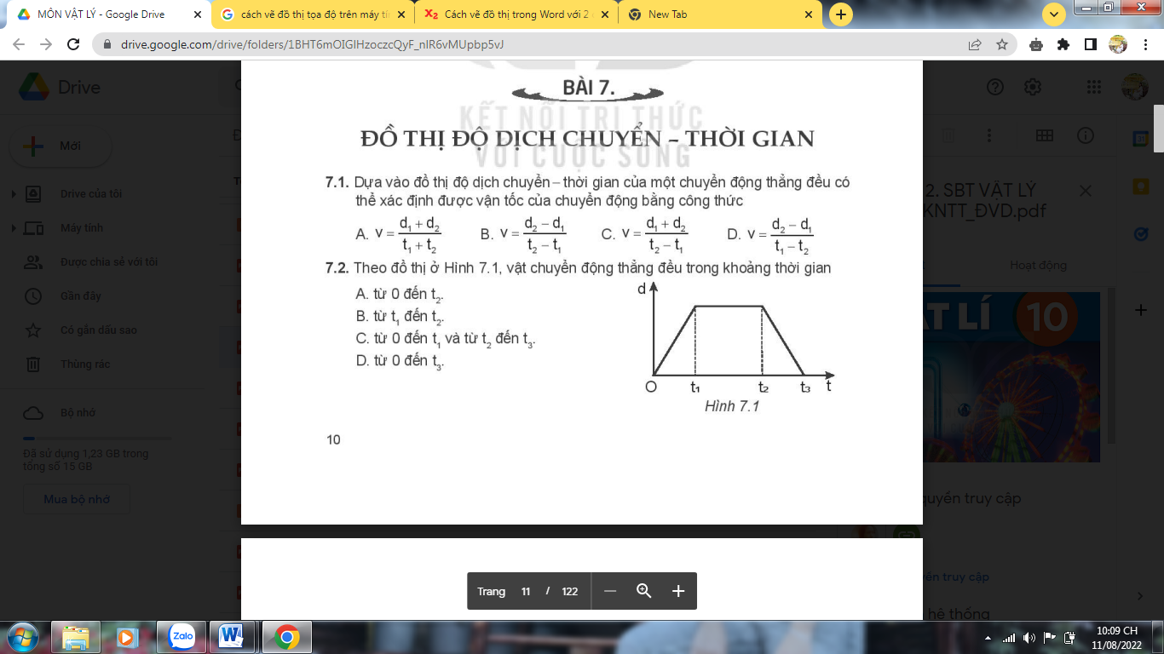

B. từ t1 đến t2.

C. từ 0 đến t1 và từ t2 đến t3.

D. từ 0 đến t3.

**Câu 19. <TH>** Đồ thị tọa độ - thời gian của hai xe 1 và 2 được biểu diễn như hình bên. Hai xe gặp nhau tại vị trí cách vị trí xuất phát của xe 2 một khoảng

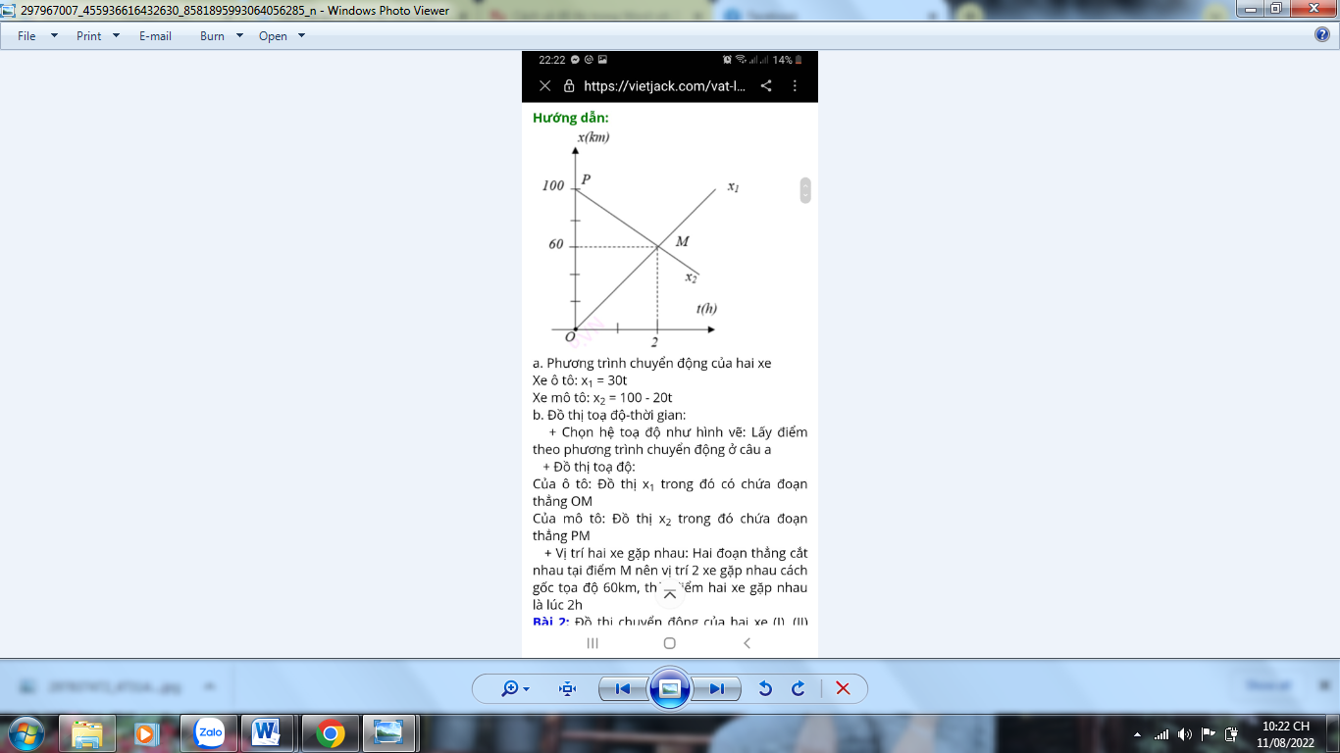

A. 60 km. B. 80 km. C. 40 km. D. 30 km.

**Câu 20. <NB>** Đơn vị của gia tốc

A. N. B. m/s. C. m/s2. D. km/h.

**Câu 21. <TH>** Trong chuyển động thẳng nhanh dần đều, điều kiện nào dưới đây là đúng?

A. a > 0; v > v0. B. a < 0; v <v0.

C. a > 0; v < v0. D. a < 0; v > v0.

**Câu 22. <TH>** Một vật đang chuyển động với vận tốc 10 m/s thì tăng tốc. Sau 20 s, vận tốc của vật đạt 25 m/s. Gia tốc của vật có giá trị

A. 0,75 m/s2. B. – 0,75 m/s2. C. 0,5 m/s2. D. 0,4 m/s2.

**Câu 23. <NB>** Công thức nào sau đây **không** liên quan đến chuyển động thẳng biến đổi đều?

A. v = v0 + at. B. s = vt.

C. d = v0t + at2/2. D. v2 – v02 = 2ad.

**Câu 24. <NB>** Chuyển động thẳng biến đổi đều là

A. chuyển động thẳng mà vận tốc có độ lớn tăng hoặc giảm đều theo thời gian.

B. chuyển động thẳng mà vận tốc có độ lớn tăng đều theo thời gian.

C. chuyển động thẳng mà vận tốc có độ lớn giảm đều theo thời gian.

D. chuyển động thẳng mà vận tốc có độ lớn không đổi theo thời gian.

**Câu 25. <TH>** Chuyển động thẳng nhanh dần đều có tính chất nào sau đây?

A. Gia tốc luôn dương.

B. Vận tốc tăng đều theo thời gian.

C. Gia tốc tăng đều theo thời gian.

D. Vận tốc giảm đều theo thời gian.

**Câu 26. <TH>** Một ô tô đang chuyển động với vận tốc 40 m/s thì hãm phanh, chuyển động chậm dần đều với gia tốc a = - 0,5 m/s2. Sau 15 s thì ô tô đạt vận tốc

A. 47,5 m/s. B. 43,75 m/s. C. 36,25 m/s. D. 32,5 m/s.

**Câu 27. <NB>** Đặc điểm nào sau đây **không** phải là của chuyển động rơi tự do?

A. Chuyển động thẳng chậm dần đều.

B. Chuyển động theo phương thẳng đứng, chiều từ trên xuống.

C. Chuyển động nhanh dần đều.

D. Tại một vị trí xác định và ở gần mặt đất, mọi vật rơi tự do như nhau.

**Câu 28. <TH>** Một vật rơi từ trên cao xuống đất trong thời gian 4 s. Bỏ qua sức cản không khí. Lấy g = 10 m/s2. Độ cao nơi vật rơi là

A. 20 m. B. 40 m. C. 80 m. D. 160 m.

**II. TỰ LUẬN (3,0 điểm)**

**Bài 1.** Một chiếc thuyền chuyển động thẳng đều ngược dòng từ B đến A cách nhau 36 km mất khoảng thời gian 2,4 h. Vận tốc chảy của dòng nước đối với bờ sông là 2 km/h. Vận tốc của thuyền đối với dòng chảy là bao nhiêu?

**Bài 2.** Một ô tô chuyển động thẳng đều với vận tốc bằng 80 km/h. Bến xe nằm ở đầu đoạn đường và xe ô tô xuất phát từ một địa điểm cách bến xe 3 km. Chọn bến xe làm vật mốc, thời điểm ô tô xuất phát làm mốc thời gian và chọn chiều chuyển động của ô tô làm chiều dương. Viết phương trình chuyển động của ô tô và vẽ đồ thị độ dịch chuyển – thời gian của ô tô.

**Bài 3.** Một vật chuyển động thẳng có phương trình: x =10 + 5t +2t2 (x tính bằng m, t tính bằng s). Tính vận tốc lúc vật có tọa độ x = 85 m?

**Bài 4.** Thả rơi tự do một hòn sỏi từ độ cao H xuống đất.Trong giây cuối cùng hòn sỏi rơi được quãng đường 25 m. Bỏ qua lực cản không khí, lấy g = 10 m/s2. Tính độ cao H.